**Vyhodnocovací list - Věteřovské muzeum**

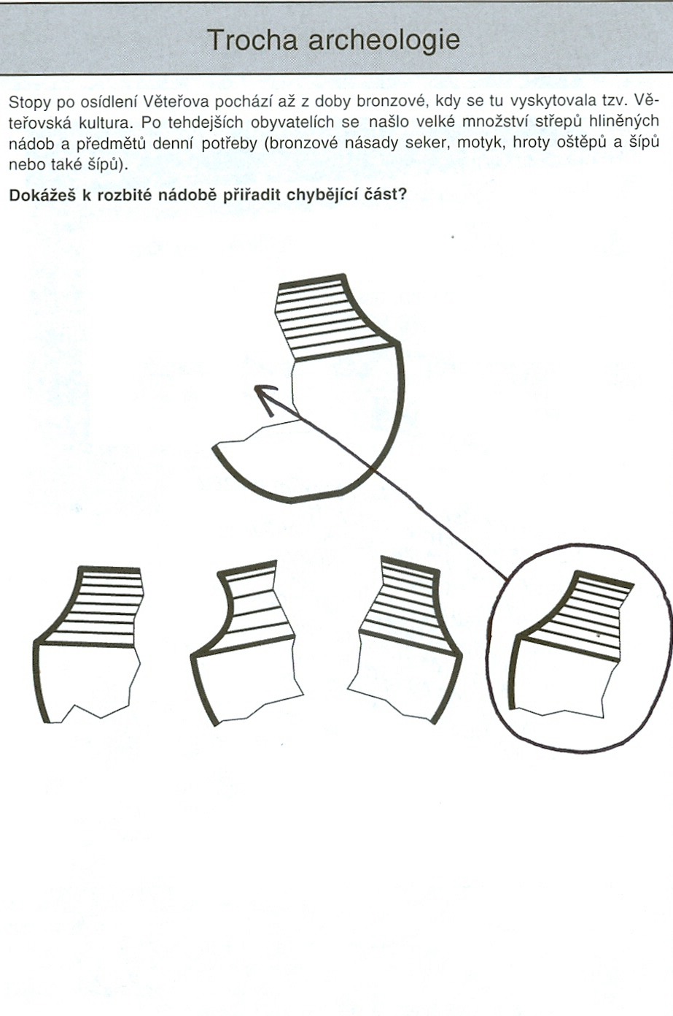

**Bludiště**

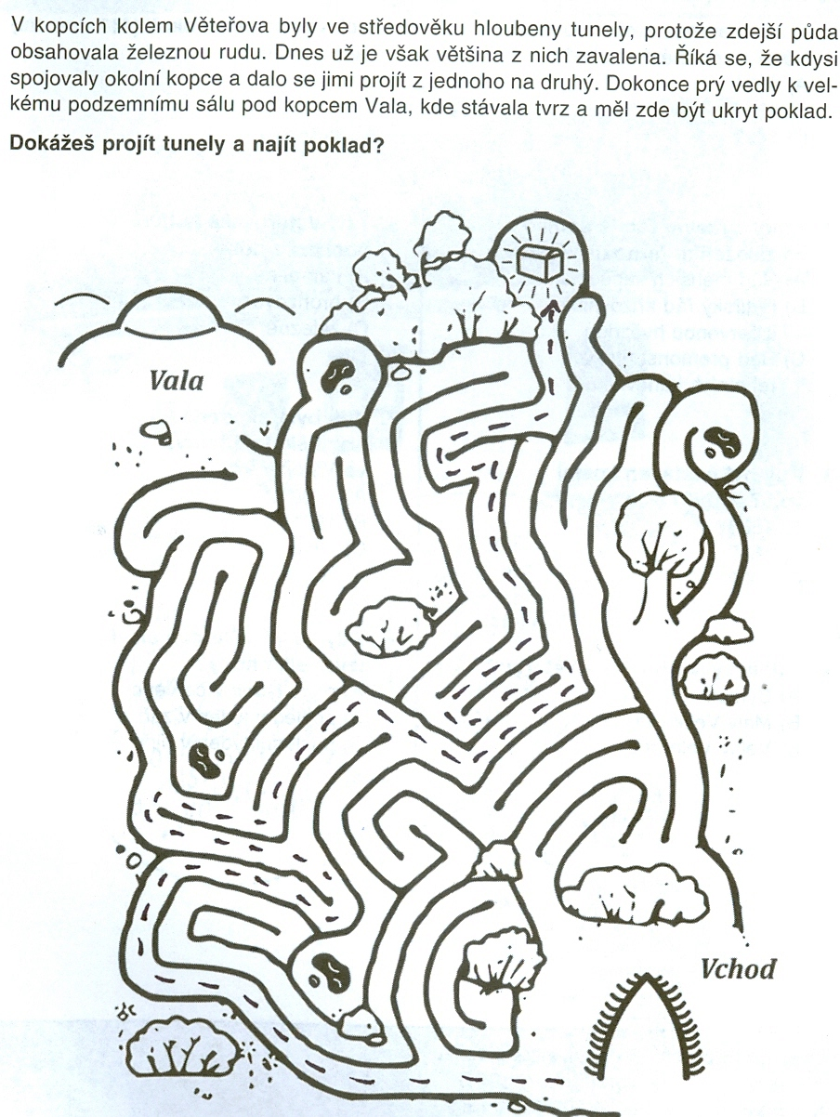

**Kvíz**

1. **První písemná zmínka o obci**

**Věteřov pochází z roku?**

A) 1131

B) 1349

C) 1422

1. **Který církevní řád je spojen se**

**založením farnosti Věteřov?**

A) Řád menších kapucínů

B) Rytířský řád křižovníků

s červenou hvězdou

C) Řád premonstrátských

řeholních kanovníků

1. **Kdy byl postaven kostel ve Věteřově?**

A) 1803

B) 1898

C) 1902

1. **Jak nazývají poutníci Věteřov?**

A) Cyrilek

B) Malý Velehrad

C) Velký Velehrad

1. **Nejvyšší kopec v okolí (417 m n. m.)**

**se jmenuje?**

A) Vala

B) Lysé Hory

C) Babí lom

1. **Tzv. Věteřovská kultura pochází**

**z doby:**

A) kamenné

B) bronzové

C) železné

1. **Kdy byla otevřena první školní budova ve Věteřově?**

A) 1795

B) 1821

C) 1950

1. **Kdy se ve Věteřově slaví tzv. Velké hody?**

A) první týden v červenci

B) poslední týden v září

C) poslední týden v říjnu